

**zondag 5 maart 2023**

Reminiscere

*2e zondag van de 40-dagentijd*

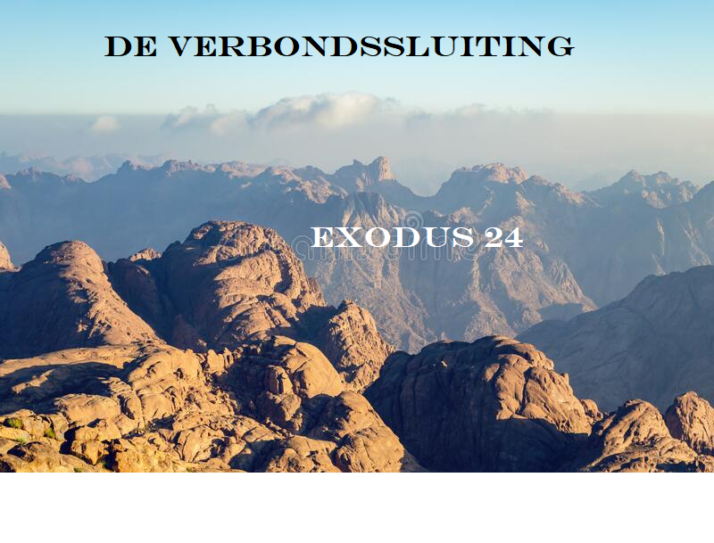

**Viering van Schrift en Tafel**

Liturgische kleur paars

Voorganger ds. Theo A.R. de Zwart, Ziekenhuispredikant Geldrop/Eindhoven

Ouderling van dienst Peter Aagenborg  
Organist Herman Schimmel   
Lector Joke van de Belt

***Het is stil, in de 40-dagentijd is er geen muziek voorafgaand aan de viering***

**De klok luidt**

**Welkom**

**We bidden samen**

God,  
we zijn bij elkaar  
op zoek naar stilte  
naar leven en liefde  
naar onszelf  
naar U

**GOD   
LAAT UW LICHT OVER ONS OPGAAN  
WEES VOOR ONS LIEFDE DIE BLIJFT**

**AMEN**

**De kaarsen worden aangestoken**

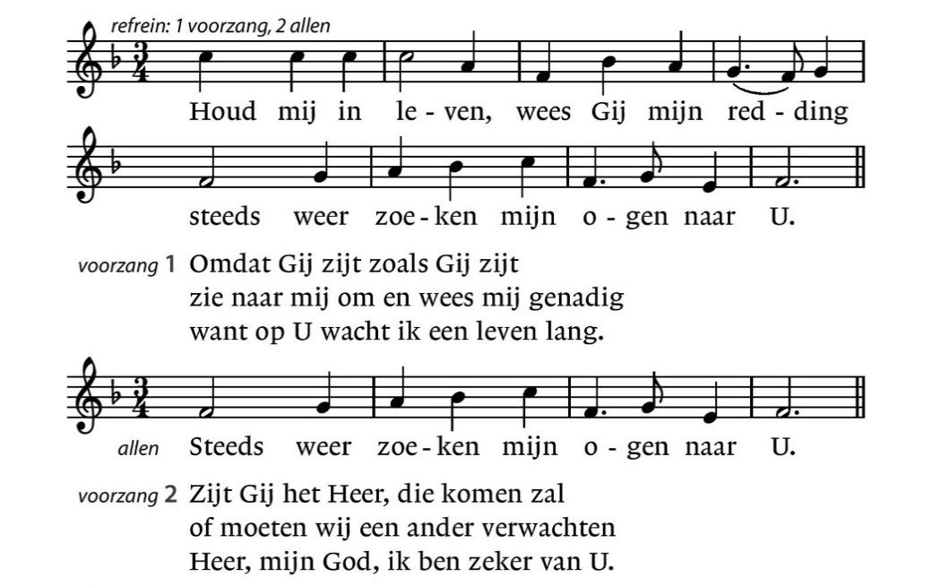**Drempellied** Lied 25b

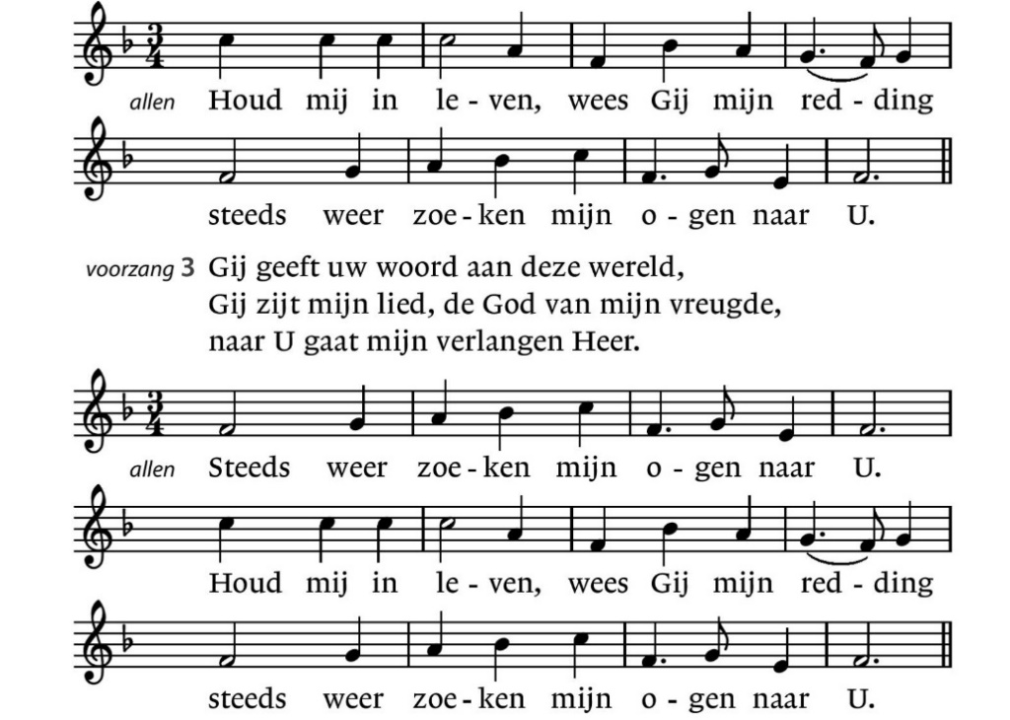

*(gemeente gaat staan)*

**Bemoediging en groet**

v. Onze hulp is in de Naam van de Heer

**a. SCHEPPER EN BEHOEDER VAN ALLE LEVEN**

v. De Eeuwige die naar ons omziet

**a. IN ZIJN LIEFDE MOGEN WIJ LEVEN**

v. Genade zij U en vrede van God onze Vader

en van onze Heer Jezus Christus door de Heilige Geest.

**a. IN DE NAAM VAN DE VADER, DE ZOON**

**EN DE HEILIGE GEEST.**

**AMEN**

**Zingen**: Lied 91a: 1, 2 en 3 Wie in de schaduw Gods mag wonen….

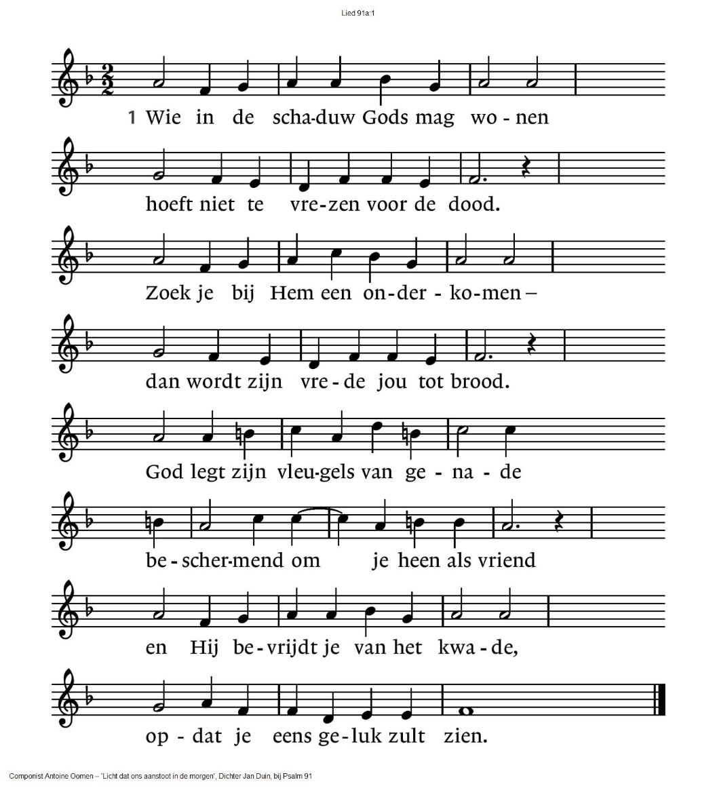

**2.** Engelen zendt Hij alle dagen

om jou tot vaste gids te zijn.

Zij zullen je op handen dragen

door een woestijn van hoop en pijn.

Geen bange nacht zal je doen beven,

geen ziekte waar een mens van breekt.

Lengte van leven zal God geven,

rust aan de oever van een beek.

3. Geen duister zal je overvallen,

er is een licht dat eeuwig brandt.

Duizenden doden kunnen vallen, –

jij blijft geschreven in Gods hand.

God is een schild voor zijn getrouwen

die leven van geloof alleen.

Hij zal een nieuwe hemel bouwen

van liefde om hun tranen heen.

(*gemeente gaat zitten)*

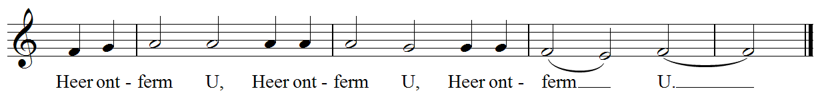**Kyriëgebed** *(na het ‘daarom zingen wij’ zingen wij steeds ‘Heer ontferm U’)*

**DE SCHRIFTEN, GELEZEN, GEZONGEN EN UITGELEGD**

**Gebed bij de opening van de Schriften**

**Lezen** Exodus 24:12-18 ‘De verbondssluiting’

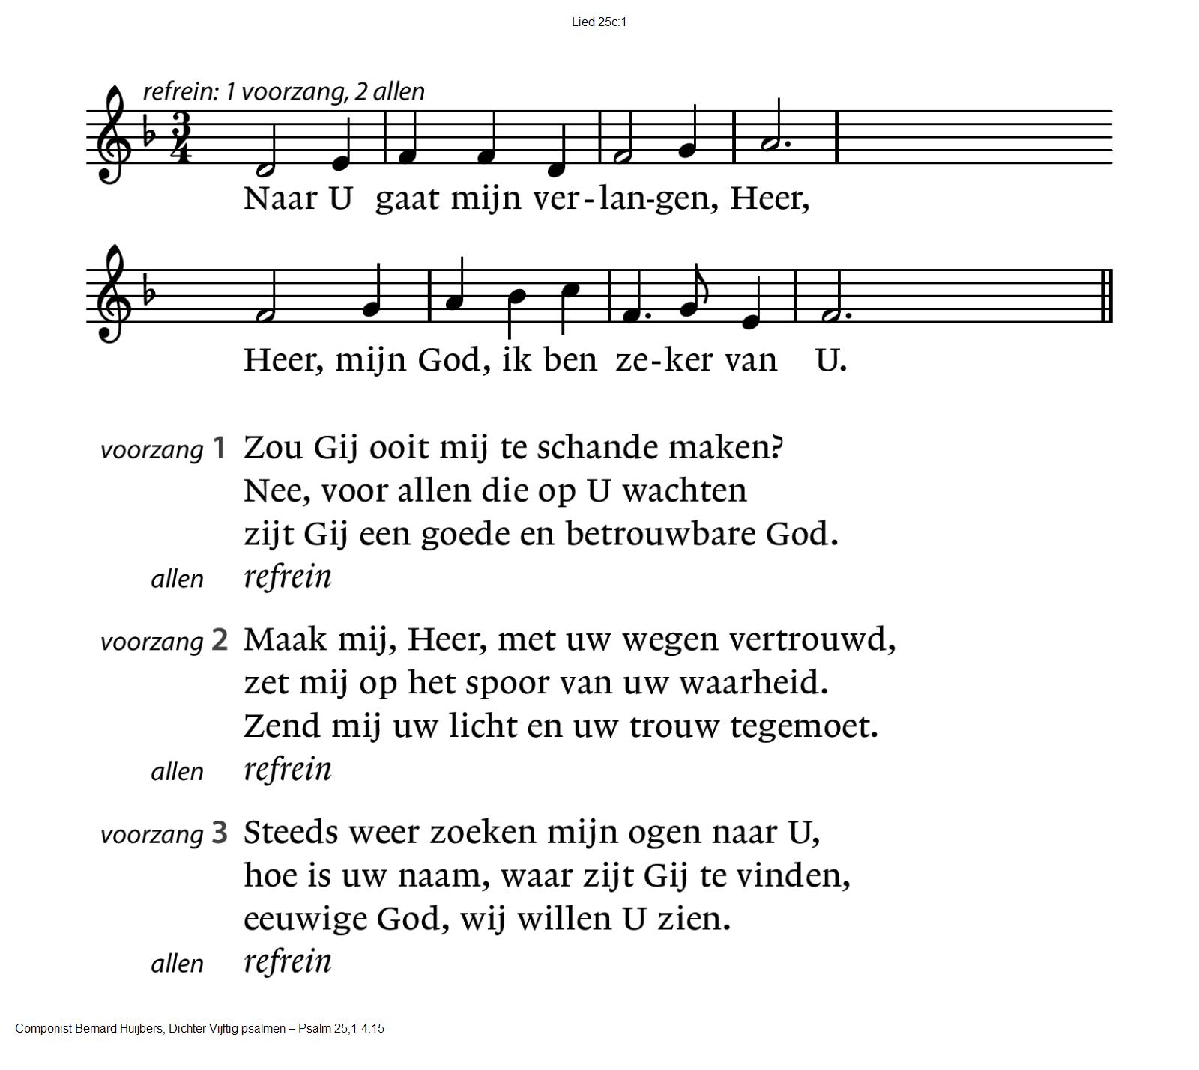**Zingen** Liedboek 25c ‘Naar U gaat mijn verlangen, Heer’



**Lezen** Mattheüs 17:1-9 ‘De verheerlijking op de berg’

**Zingen** Acclamatie na de lezing lied 339a (melodie: Frits Mehrtens)

**

**Uitleg en overdenking**

**Meditatieve stilte**

**APOSTOLISCHE GELOOFSBELIJDENIS**

**Ik geloof in God de Vader, de Almachtige, Schepper van de hemel en de aarde.**

**En in Jezus Christus, zijn eniggeboren Zoon, onze Heer.**

**Die ontvangen is van de Heilige Geest, geboren uit de maagd Maria.**

**Die geleden heeft onder Pontius Pilatus, is gekruisigd, gestorven en begraven, neergedaald in de hel.**

**Op de derde dag is opgestaan van de doden.**

**Opgevaren naar de hemel, zit aan de rechterhand van God, de Almachtige Vader.**

**Vanwaar Hij komen zal om te oordelen de levenden en de doden.**

**Ik geloof in de Heilige Geest.**

**Ik geloof een heilige, algemene, christelijke kerk, de gemeenschap van de heiligen;**

**Vergeving van de zonden.**

**Wederopstanding van het vlees.**

**En een eeuwig leven. Amen.**

**Zingen** Lied 836: 1 en 5 O Heer die onze Vader zijt…

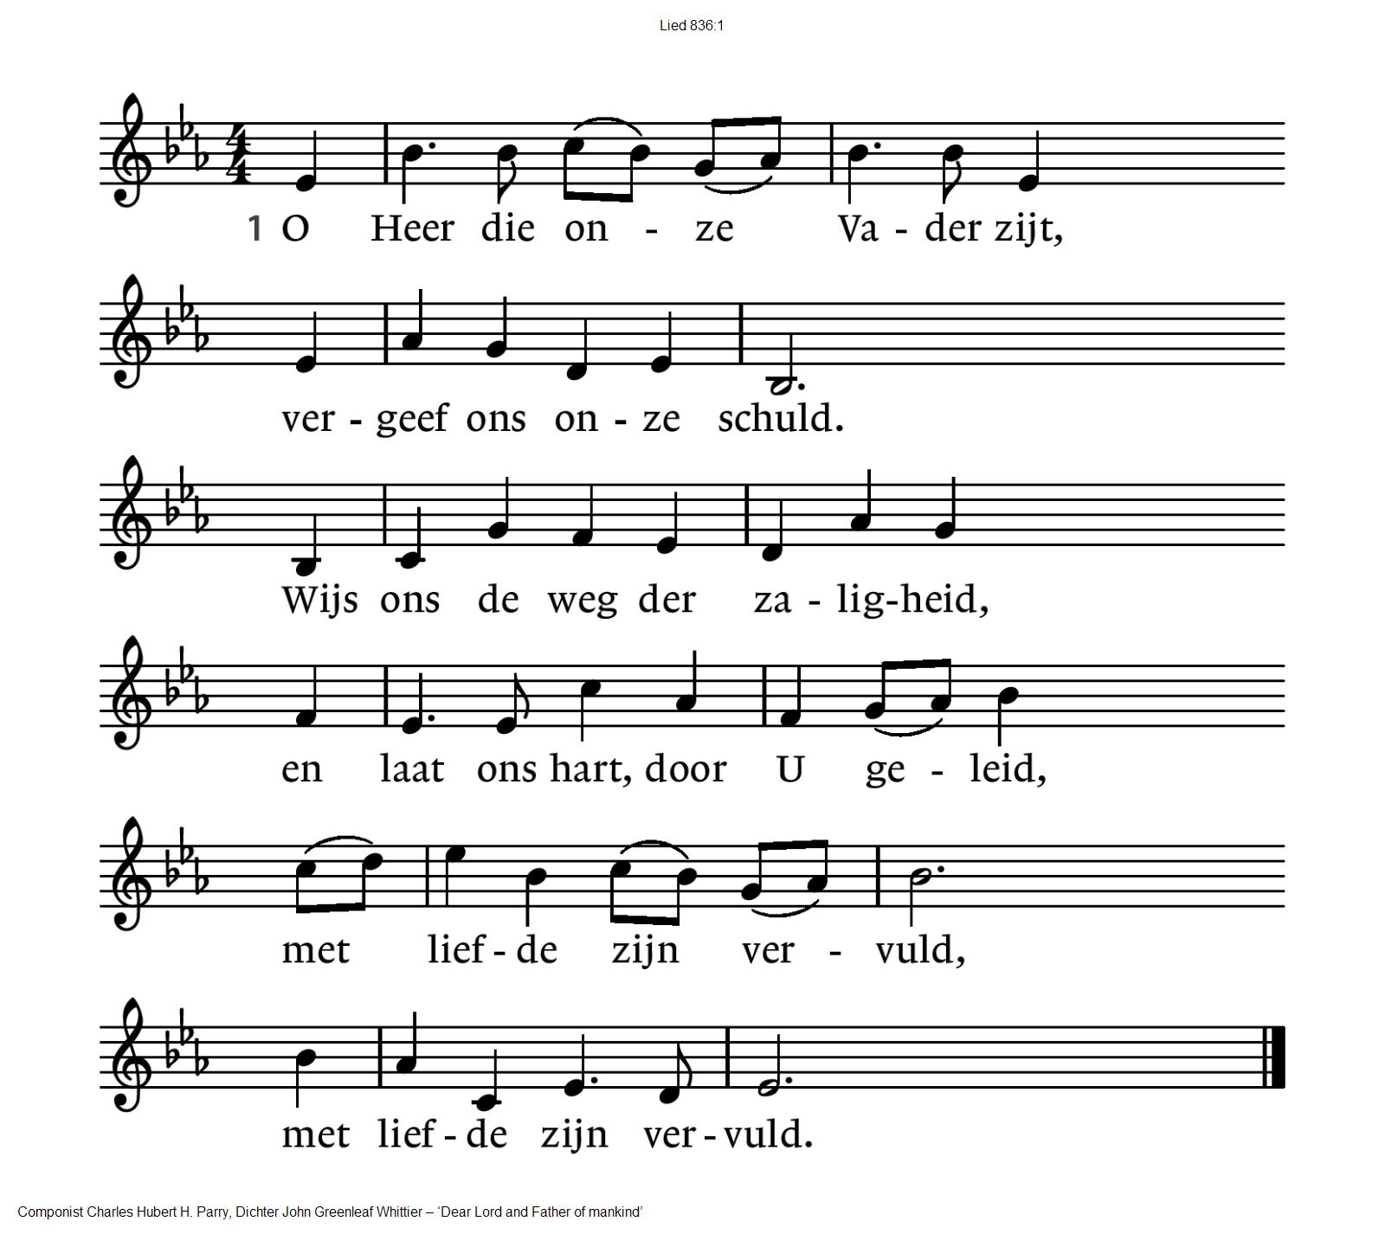

5. Dat ons geen drift en pijn verblindt,

geen hartstocht ons verwart.

Maak Gij ons rein en welgezind,

en spreek tot ons in vuur en wind,

o stille stem in ’t hart,

o stille stem in ’t hart.

**DIENST VAN DE GAVEN EN DE GEBEDEN**

**Inzameling van de collecten**

**Gebeden – voorbeden**

*elke intentie wordt besloten met:*

**v:** ... zo bidden wij samen:

**a:**

**[9 na trinitatis 2014 lutherse kerk zeist](https://www.google.com/url?sa=i&url=http://www.van-haselen.nl/diensten_ton/9_na_trinitatis_17-8-2014_lutherse_kerk_zeist.html&psig=AOvVaw31KtMDTe4bSHQrjInKuhK9&ust=1601058183682000&source=images&cd=vfe&ved=0CAIQjRxqFwoTCJjtztS0guwCFQAAAAAdAAAAABAI)**

**VIERING MAALTIJD VAN DE HEER**

**Tafelgebed**

v. Als teken van zijn liefde voor allen die God zoeken,

waar we ook zijn, verbonden met elkaar,

nodigt de Heer ons aan zijn maaltijd.

Want Hij heeft gezegd: zalig die hongeren en dorsten

naar de gerechtigheid, want zij zullen verzadigd worden.

De tafel wordt gereed gemaakt

v. De Heer zal bij u zijn!

**a. DE HEER ZAL U BEWAREN.**

v. Verhef uw hart!

**a. WIJ ZIJN MET ONS HART BIJ DE HEER.**

v. Brengen wij dank aan de Heer, onze God!

**a. HIJ IS ONZE DANKBAARHEID WAARDIG.**

v. ......

Als het duister ons overmeestert

doet U ons leven,

geeft U ons een nieuwe horizon.

Vast is Uw geloof in mensen

door alle nacht heen.

Groot is Uw liefde

die ons lokt en aan het licht brengt.

Zo gaan wij,

als kinderen van Abraham,

mee met Uw volk Israël,

aan de nacht ontkomen.

Daarom stijgt vandaag onze stem

boven onszelf uit

en verbindt ons met het lied om U,

gezongen al zo lang voor ons

door Miriam en Mozes,

door Hanna en Maria

die boven alles op U hebben vertrouwd.

Voorgegaan door hen

en met alles wat adem heeft

zingen wij mee:

**Zingen** Lied 404e ‘Heilig, heilig, heilig...’ [Sanctus- en Benedictushymne]

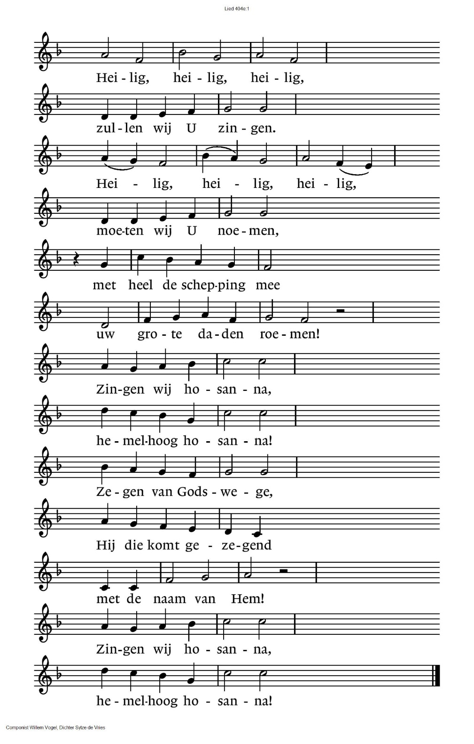



v. .....

Gezegend zijt Gij,

om de zoon van Uw liefde,

die U niet losliet

toen Hij afdaalde in het land van de dood.

Hij werd ons teken

van Uw vasthoudendheid,

onze opstanding en ons leven

toen Hij ten einde toe

de zijnen liefhad,

en op de avond

voor Hij werd overgeleverd

het brood nam

de dankzegging uitsprak

het brak en aan de zijnen gaf

met de woorden:

Neemt en eet,

dit is Mijn lichaam voor u gegeven,

doet dit om Mij te gedenken.

Waarna Jezus de beker nam

de dankzegging uitsprak

hem rondgaf en zei:

deze beker is het nieuwe verbond in Mijn bloed

voor u en voor velen vergoten

tot vergeving van zonden.

Blijf dit doen

om Mij te gedenken.

**a. ZIJN DOOD GEDENKEN WIJ**

**ZIJN OPSTANDING BELIJDEN WIJ**

**ZIJN TOEKOMST VERWACHTEN WIJ**

**MARANATHA**

v. ......

Wij zegenen U,

die met Uw geest ons bezielt

en tot nieuw leven wekt,

zoals U deed met Hem.

Laat Uw adem

ook ons weerbaar maken

tegen alles wat Uw schepping

omkeert in chaos en duister,

tegen ieder

die een ander overlaat aan de nacht.

Dat zo Uw zoon

leeft in ons

1. **EN WIJ MET HEM.**

*Met zijn woorden zingen wij ‘Onze Vader’, een gezongen versie van het gebed des Heren. De melodie is gemaakt door Rikkert Zuiderveld en Elly Zuiderveld-Nieman)*

**Onze Vader**

**die in de hemelen zijt**

**Uw Naam worde geheiligd**

**Uw koninkrijk kome**

**Uw wil geschiede**

**op aarde zoals in de hemel.**

**Geef ons heden ons dagelijks brood**

**en vergeef ons onze schulden**

**zoals wij onze schuldenaars vergeven**

**en leid ons niet in verzoeking**

**maar verlos ons van de boze.**

**Want van u is het koninkrijk**

**en de kracht**

**en de heerlijkheid**

**in eeuwigheid.**

**Amen**

**WOORDEN BIJ BROOD EN BEKER**

v. het brood dat wij breken   
 is de gemeenschap met het lichaam van Christus,

lichaam van Christus voor ons gebroken.

De drinkbeker waarover wij de dankzegging uitspreken   
 is de gemeenschap met het bloed, dat is het leven van Christus, bloed van Jezus Christus, de Messias, voor ons vergoten.

Brood dat leven geeft en  
 wijn die het hart verheugt  
 in deze tekenen wil God ons nabij zijn.

Proef en zie dat God goed is! (Psalm 34:9)

**DELEN VAN BROOD EN BEKER**

**Muzikaal intermezzo**

**Dankgebed**

v. ...

Wij danken U Heer dat wij gasten

aan Uw tafel mochten zijn.

Wij danken U dat U ons leven voedt  
 en ons gaande houdt in vertrouwen.

Wij danken U, goede God, dat wij in

brood en wijn Uw liefde mochten proeven.

Geef, dat die liefde in ons blijft en mag groeien

en ons met elkaar verbindt door Uw Heilige Geest.

En ons helpen tot daden van vrede en gerechtigheid,  
 zodat wij in Uw kracht tot zegen kunnen zijn

voor elkaar en voor deze wereld

tot heil van onze medemensen.

Want zo kunnen wij U danken,

zo maken wij U groot,

zo krijgt Uw Naam betekenis

onder de mensen,

nu en alle dagen

tot op de dag dat alles nieuw zal zijn

door Jezus Christus onze Heer.

Aan U komt toe alle eer en alle aanbidding.

U zij de heerlijkheid, tot in eeuwigheid.

In Jezus Naam.

**a. AMEN**

**Vredesgroet**

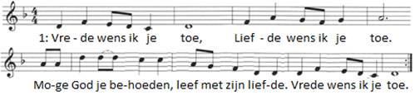

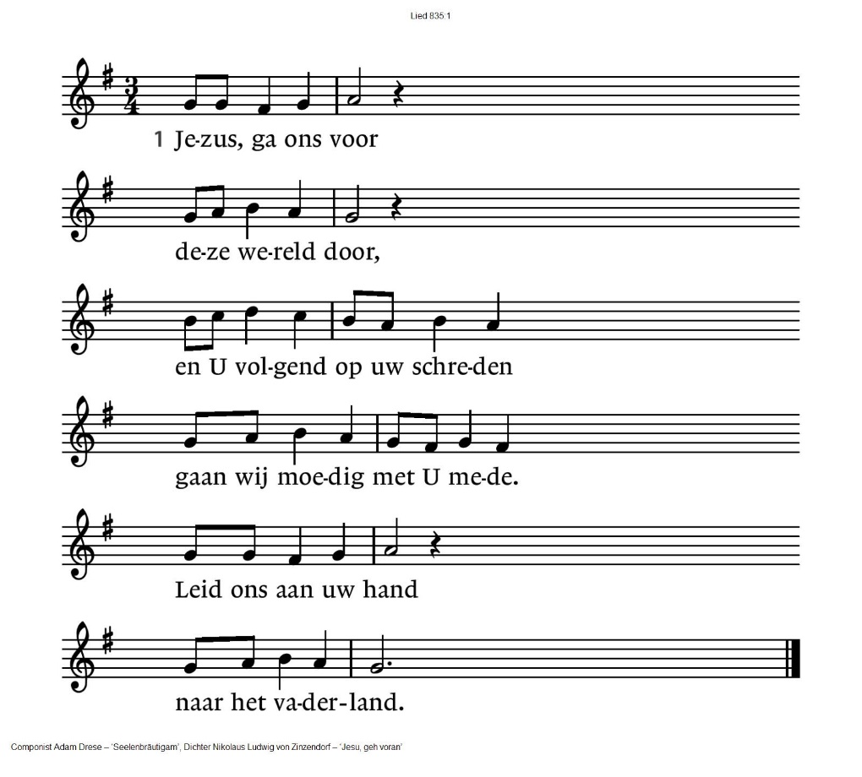**Slotlied** Lied 835: 1, 2, 3 en 4 Jezus, ga ons voor…

|  |  |
| --- | --- |
| 2. Valt de weg ons lang,  zijn wij klein en bang,  sterk ons, Heer, om zonder klagen  achter U ons kruis te dragen.  Waar Gij voor ons trad,  is het rechte pad. | 3. Krimpt ons angstig hart  onder eigen smart,  moet het met de ander lijden,  Jezus, geef ons kracht tot beide.  Wees Gij zelf het licht  dat ons troost en richt. |

4. In de woestenij,

Heer, blijf ons nabij

met uw troost en met uw zegen

tot aan ’t eind van onze wegen.

Leid ons op uw tijd

In uw heerlijkheid.

**UITZENDING EN ZEGEN**

**Zegen** *(samen uitgesproken)*

**Dat de liefde van God**

**onze dagen vult**

**dat het leven van Jezus**

**vrede legt in ons hart en onze handen**

**dat de Geest van God**

**ons blijft bewegen en blijft dragen**

**zo zegene ons**

**de Vader, de Zoon en de Heilige Geest**



Reacties op de viering zijn welkom in de doos in de hal óf via het adres:: [reactieviering@pknhuissen.nl](mailto:reactieviering@pknhuissen.nl)

In de werkgroep VIEREN worden deze besproken en wordt er gekeken

hoe we daarmee onze vieringen kunnen ‘verbeteren’.



